对IT行业职位薪酬变化的数据分析

**张博为**

大连理工大学辽宁省大连市 大连116600

(1074145767@qq.com)

**摘 要** 近年来IT行业蓬勃发展，IT行业已经深入到人们生活中的各个部分，同时对IT技术的要求越来越高，也为IT从业者带来许多就业机遇。这篇文章介绍了IT的职位，且通过浏览和整理网络上的IT薪酬数据，总结了最近IT行业的薪酬变化。结果显示，从趋势上看，IT从业者的薪酬将会提升，从行情上看，IT从业者的薪酬在未来几年内也不会降低。

**关键词：**IT，IT薪酬变化，薪酬变化数据分析

1 引言

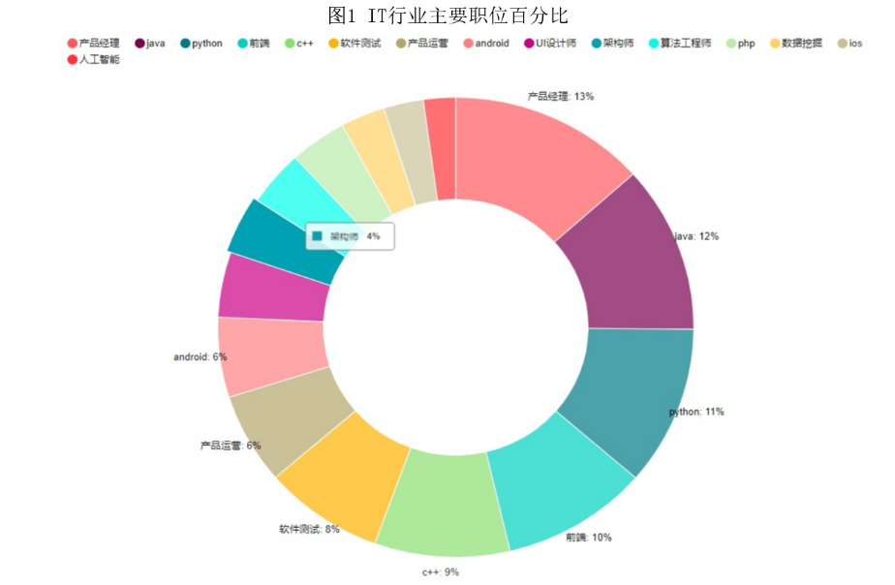在新时期，随着经济社会的快速发展，IT（Information Technology）技术的作用和地位越来越重要，人们对IT技术的功能要求越来越高，IT产业在迎来转型升级新阶段的同时，也面临着诸多机遇和挑战。随着互联网产业的快速发展，IT产业迎来了新一轮的发展高潮。一些IT职位的薪酬水平远高于其他行业。如果抓住机会进入有潜力的行业，同时，软件开发市场非常广阔，未来的发展前景相当可观。而整个行业都处于上升通道，发展一定有很大的上升趋势，近几年IT行业的薪酬也因为技术人才的短缺而导致整体行业薪资拉高，时至今日IT行业的薪酬仍然处于上升的趋势，并且较高的薪酬能够调动从业者在工作上的积极性,近几年的IT专业人士也可以要求更高的薪水。

图1 IT行业主要职位百分比[1]

2 IT行业职位分析

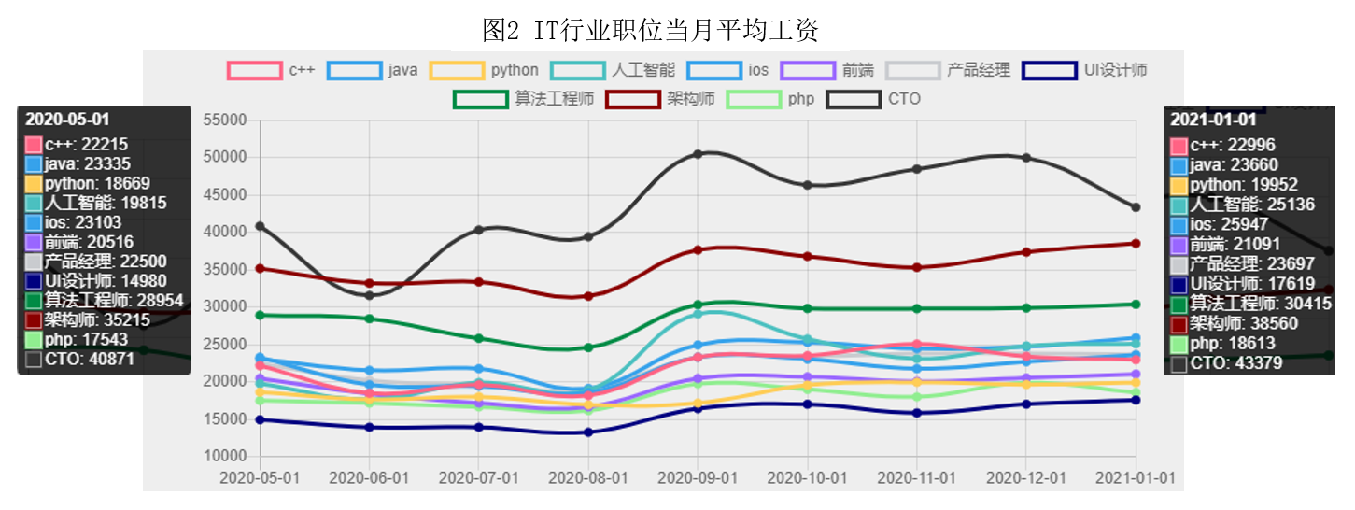IT行业对产品经理的需求仍然是最大的，前三名中的另外两个是Java和Python而Java拥有最多的技术职位(见图一)，因此Java多年来一直垄断企业级后台开发，如果加上Android的职位，Java将会远远超过其他职位的职业数。值得注意的是，Python一直在增长，目前已经排到了编程语言的前三或者前四位。创业公司很多都是快速粗糙，而Python开发效率高，见效快；再加上近年来人工智能的快速发展，而Python是人工智能的首选语言，因此Python将拥有越来越多的职位，Python超越Java还是有很大可能性的。[1]

图2 IT行业职位当月平均工资[2]

在IT职位中，架构师的薪酬最高，平均月薪超过37,000。在上海，薪酬很有竞争力，但是工作岗位相对较少。类似的有算法工程师、IOS工程师等，薪酬较好，但工作岗位相对较少。其中Python和Java的工作岗位数量占主导地位时，工资差别不大。据2019年的数据统计，Python的职位学历要求本科，本科及以上，统招本科和大专分别占比为48%，14%，8%和7%，而硕士只占其中的3%，而产品经理和人工智能职位的硕士占比分别为2%和3%，其中值得注意的一点是人工智能职位大专的比例是32%，近三分之一，这说明一些职位对学历的要求并不是很高，职员的学历大多数是本科及以上，而硕士生的比例相对比较低，在某些职位上比如人工智能，大专占很大一部分比例。[1-2]

3 最近半年IT行业总体薪酬情况

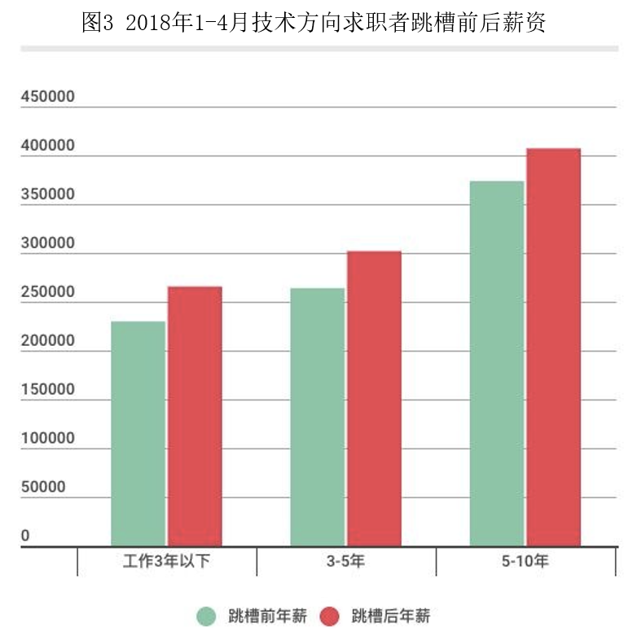上海的IT行业薪酬变化可以以大致反映出我国的IT行业薪酬变化。图2的数据源来自各大招聘网站，每类展示最近一个月薪酬的Top 10职位，筛选了上海345061个职位，当前上海IT行业薪资待遇整体呈上涨趋势。虽然2020年上半年受疫情的影响使行业薪资集体下降，但是又很快恢复了一个趋势较好的情况，多数职位的薪资稳步增加，从图中两侧所示的数据来看，除了C++，Java，前端外，其余职位的平均工资都上涨1,000以上，其中最高的职位是人工智能，上涨了5,321。IT行业的各种职位的w薪酬都高于15,000，薪酬比较高的是首席技术官CTO（Chief Technology Officer）、架构师和算法工程师，薪酬在25,000以上，有的甚至达到30,000或者40,000，较低的是UI（User Interface）设计师，薪酬大致在15,000左右，其余9个职位的薪酬都相差不多，大部分都在15,000到25,000之间(见图2)。

就上海市内公司3月21日的职位薪酬数据，薪资相对较高的有汇付天下公司的大数据开发Java职位，薪酬25,000-35,000*12（薪），成都新潮传媒集团有限公司的大数据产品经理职位，薪酬30,000-50,000*12（薪），和成都新潮传媒集团有限公司的大数据系统架构师职位，薪资70,000-90,000*12（薪）；薪资相对较低的也比较可观，对应的，有百胜软件公司的大数据开发Java职位，薪酬15,000-25,000*14（薪），威派格公司的大数据分析产品经理职位，薪酬15,000-35,000*12（薪），和联创科技公司的大数据架构师职位，薪资20,000-40,000*12（薪）。这些数据大致可以体现出当前IT行业的薪酬情况：大致上趋于稳定但平均薪酬仍然在上涨，一些公司对人才的要求比较高，而技术人才也正是公司面临竞争和挑战的重要力量，这使得技术人才的薪资高于其职位平均工资甚至有的高出接近两倍，而职员的工资取决于职员在工作上的能力，所以职员在职位上的精通就显得尤为重要。[2]

4 IT从业者跳槽带来的涨薪

在IT从业者个体的角度，跳槽可以带来比较高幅度的涨薪。根据图3所调查的数据显示，2018年1-4月的每个月IT从业者的跳槽频率达到了18%，从18年至今成功通过“100offer”入职的工程师数据来看，IT从业者薪酬的平均涨幅约在 15% 左右，而对比来看，IT从业者每年平均跳槽涨薪是25%，比公司内部涨薪高5%(见图3)。通常在自己领域上有一定建树，并能够为新公司带来一定的技术互补或者管理上的互补的从业者，能够获得一个至少资深工程师以上的职位。而重回北上广的从业者一般能够获得约40%以上的涨薪。但是这些都需要从业者有一定的专业水平，能够达到职责和薪酬的匹配。[3]

5. 结论

图3 2018年1-4月技术方向求职者跳槽前后薪[3]

IT从业者的工作强度是比较大的，在很多情况下都不能准时下班，与此同时，优秀IT人才需要持续性的投入，作为IT工作者，必须要走在科技的最前端，要时刻准备吸收新的知识，再去创造科技奇迹。建立恰当的薪酬制度，可以有效地激发IT从业者在工作上的动力，对于提升企业整体发展能力也大有裨益[4]。IT行业需求持续扩大，逐渐应用到各行各业，而在应用到这些已经建立起来的行业结构时，需要大量的IT从业者，并且将来我们仍然需要足够多的IT从业者来发展和维持这些科技带来的便利。所以社会对IT从业者的需求还在上升，而且以当前所得到数据的大趋势来看，IT从业者的薪酬还会平稳提升。

**参 考 文 献**

[1] 乐伯职位分析. 上海IT互联网职位薪酬走势(2019.7.29-2019.8.04). [2019-08-04]. <https://zhuanlan.zhihu.com/p/766227> 12.

[2] 乐伯职位分析. 上海IT职位薪资趋势图 - 每月平均走势. https://www.w2job.com/jobs/top/.

[3] 大部分 IT 从业者的薪资涨幅一般是什么情况？. https://www.zhihu.com/question/26437323/answer/1275143734.

[4] 马凯敏. 高管薪酬差距与公司绩效的实证研究——以信息技术行业上市公司为例[J]. 经济师, 2020, No.379(09):114-116.